Самостоятельная работа № 1. Повторение. Вариант 1

1. Реши уравнения с помощью круговой диаграммы.
X + 12 = 54 X – 15 = 47
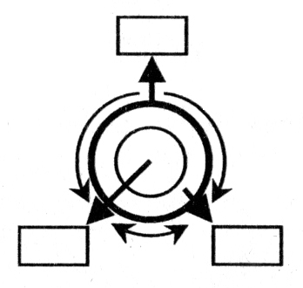

2. 1) Построй квадрат, длина стороны которого равна 4 см. Вычисли его периметр.

2) Построй окружность, диаметр которой равен 6 см.

3. Реши задачу. Вычисли и запиши ответ. Краткая запись обязательна.

В первом ящике двести пятьдесят шесть тетрадей, а во втором – на семьдесят три тетради меньше. Сколько тетрадей в двух ящиках?

4. Вычисли периметр прямоугольника, у которого сумма длин двух соседних сторон равна 8 см. Построй два таких прямоугольника.

Самостоятельная работа №1. Повторение. Вариант 2

1. Реши уравнения с помощью круговой диаграммы.
6 + X = 37 X – 18 = 34

2. 1) Построй квадрат, длина стороны которого равна 3 см. Вычисли его периметр.

2) Построй окружность, диаметр которой равен 8 см.

3. Реши задачу. Вычисли и запиши ответ. Краткая запись обязательна.

В первом шкафу сто шестьдесят семь книг, а во втором – на пятьдесят девять книг меньше. Сколько книг в двух шкафах?

4. Вычисли периметр прямоугольника, у которого сумма длин двух соседних сторон равна 6 см. Построй два таких прямоугольника.

